修改更新个人帐号信息的操作流程

- 打开“远程教育学院”网站，以学号登录平台。
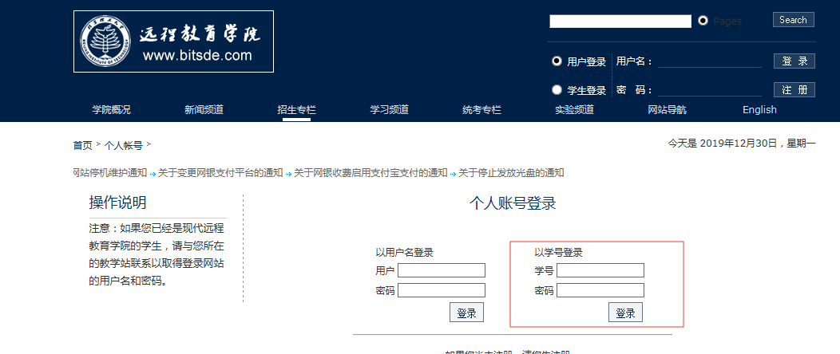
- 在“学生功能”内，点击进入“个人信息”。
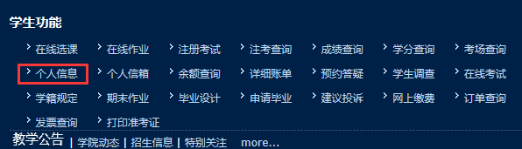
- 在“联系信息”内，若“电子邮件”栏内显示“没有填写”或电子邮箱错误需要修改更新的，点击“修改联系信息”。
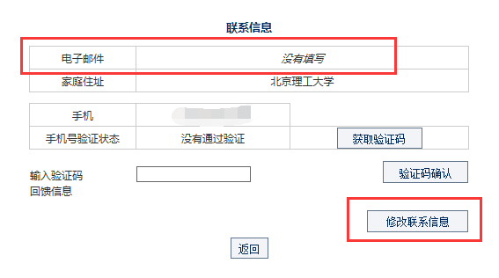

4、在“电子邮件”栏内，填写正确有效的电子邮箱。填写完毕后，点击“确定”。修改更新个人帐号信息过程结束。
